1. Создать класс Room с следующими полями:

* Целочисленное, номер комнаты
* Целочисленное, максимальное количество человек в комнате
* Целочисленное, цена за ночь
* Логическое, забронирована ли комната

Добавить конструкторы (какие нужны для удобства создания объектов, количество человек например можно случайно генерировать).

Реализовать следующую иерархию наследования, в каждом дочернем классе только вызов родительского конструктора.

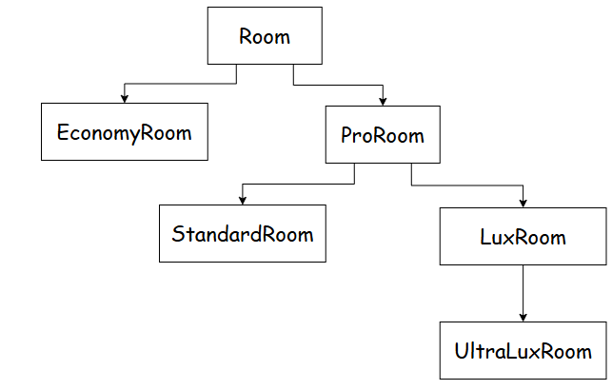

Запретить создание объектов типа Room и ProRoom.

Создать интерфейс RoomService с тремя методами:

* clean (почистить комнату)
* reserve (зарезервировать комнату)
* free (освободить комнату)

Интерфейс должен быть параметризован обобщенным типом (дженериком) только для типа Room и его наследников.

Создать класс и имплементировать созданный интерфейс. Реализовать все методы интерфейса, реализация не важна, единственное не забудьте при бронировании и освобождении комнаты изменять поле комнаты, которое отвечает за то занята ли комната или нет.

Создать кастомную непроверяемую ошибку и выбрасывать её при попытке забронировать комнату, которая уже забронирована (поле имеет значение true).

Протестируйте возможность использования сервиса для любого экземпляра комнаты.

Доп. задания:

* Добавить перечисление Prices и хранить в нем цены на комнаты, задавать цены на комнату с помощью перечисления.
* Добавить интерфейс LuxRoomService который имеет один новый метод foodDelivery (доставка еды). Параметризовать типом LuxRoom и его наследниками. Создать новый класс и реализовать интерфейс. Новый класс должен иметь реализацию всех методов интерфейса RoomService (ведь люксовые комнаты тоже комнаты и должны иметь базовый функционал) и также метод для доставки продуктов. Подумайте как это можно сделать (есть несколько вариантов). Проверьте, что нельзя в новом сервисе заказывать доставку еды из не люксовых комнат.